**\* 제 로컬호스트 웹 서버를 여는 helloworld.js파일은 app 개발 파트 node.js안에 있습니다.**

**\* 앱은 SocketioEX 입니다. 이 두개(helloworld.js, SocketioEX의 Mainactivity.java)에 주석을 달아 놓았습니다.**

앱 개발 파트에서의 질문은 간단합니다 :

제 로컬호스트에서는 작동하지만 서버와 연결했을때는 어떤 문제때문에 작동하지않느냐는 것입니다.

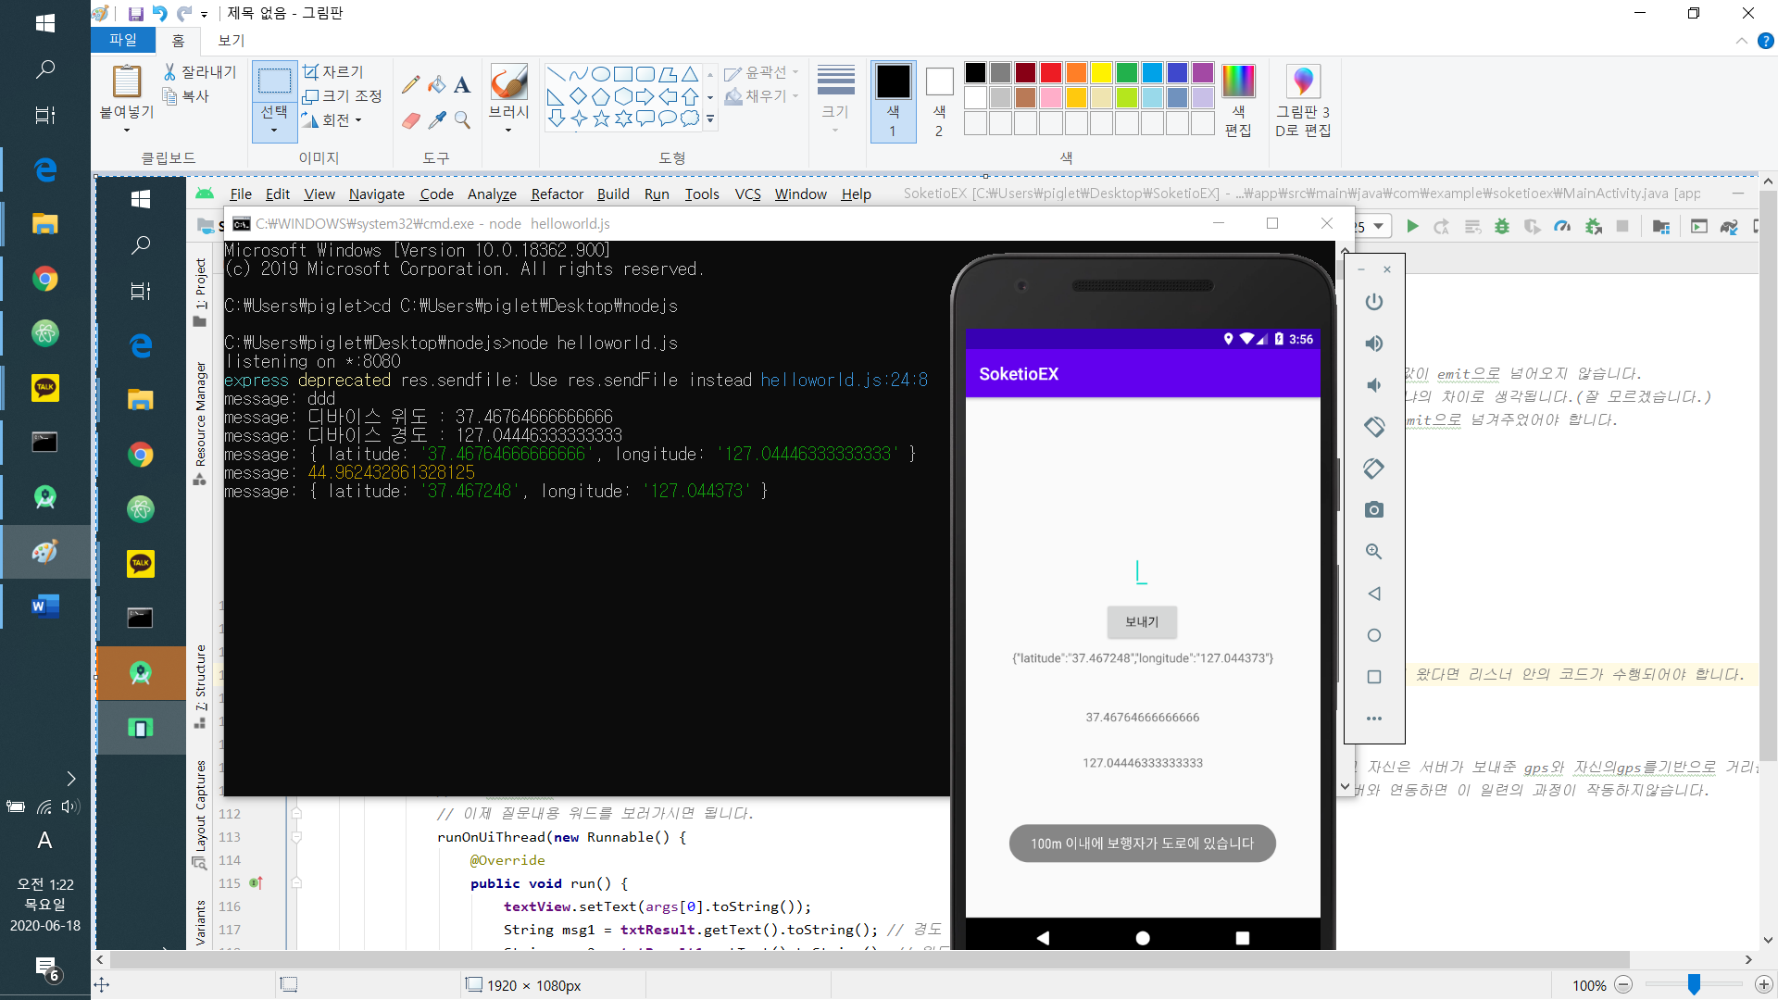

**<앱과 로컬호스트 웹서버(helloworld.js)와의 연결>**

제가 주석을 달아 놓은 helloworld.js와 SocketioEX의 Mainactivity.java코드를 보시고 그 결과인 위 사진을 보시면 아시겠지만 제 로컬호스트 웹서버를 담당하는 helloworld.js와는 잘 연동이 되어 서버에서 보낸 위도, 경도(**latitude: '37.467248', longitude: '127.044373'**)와 디바이스 자신의 위도 경도(**latitude: '37.46764666666666', longitude: '127.04446333333333'**)를 기반으로 거리를 계산하여 서버 쪽으로 보낸 것이 44.96243… 부분입니다. 미터 단위 이므로 대략 45미터 정도 된다는 뜻이고 100m이내이기 때문에 토스트 메시지가 띄워진 것을 볼 수 있습니다.

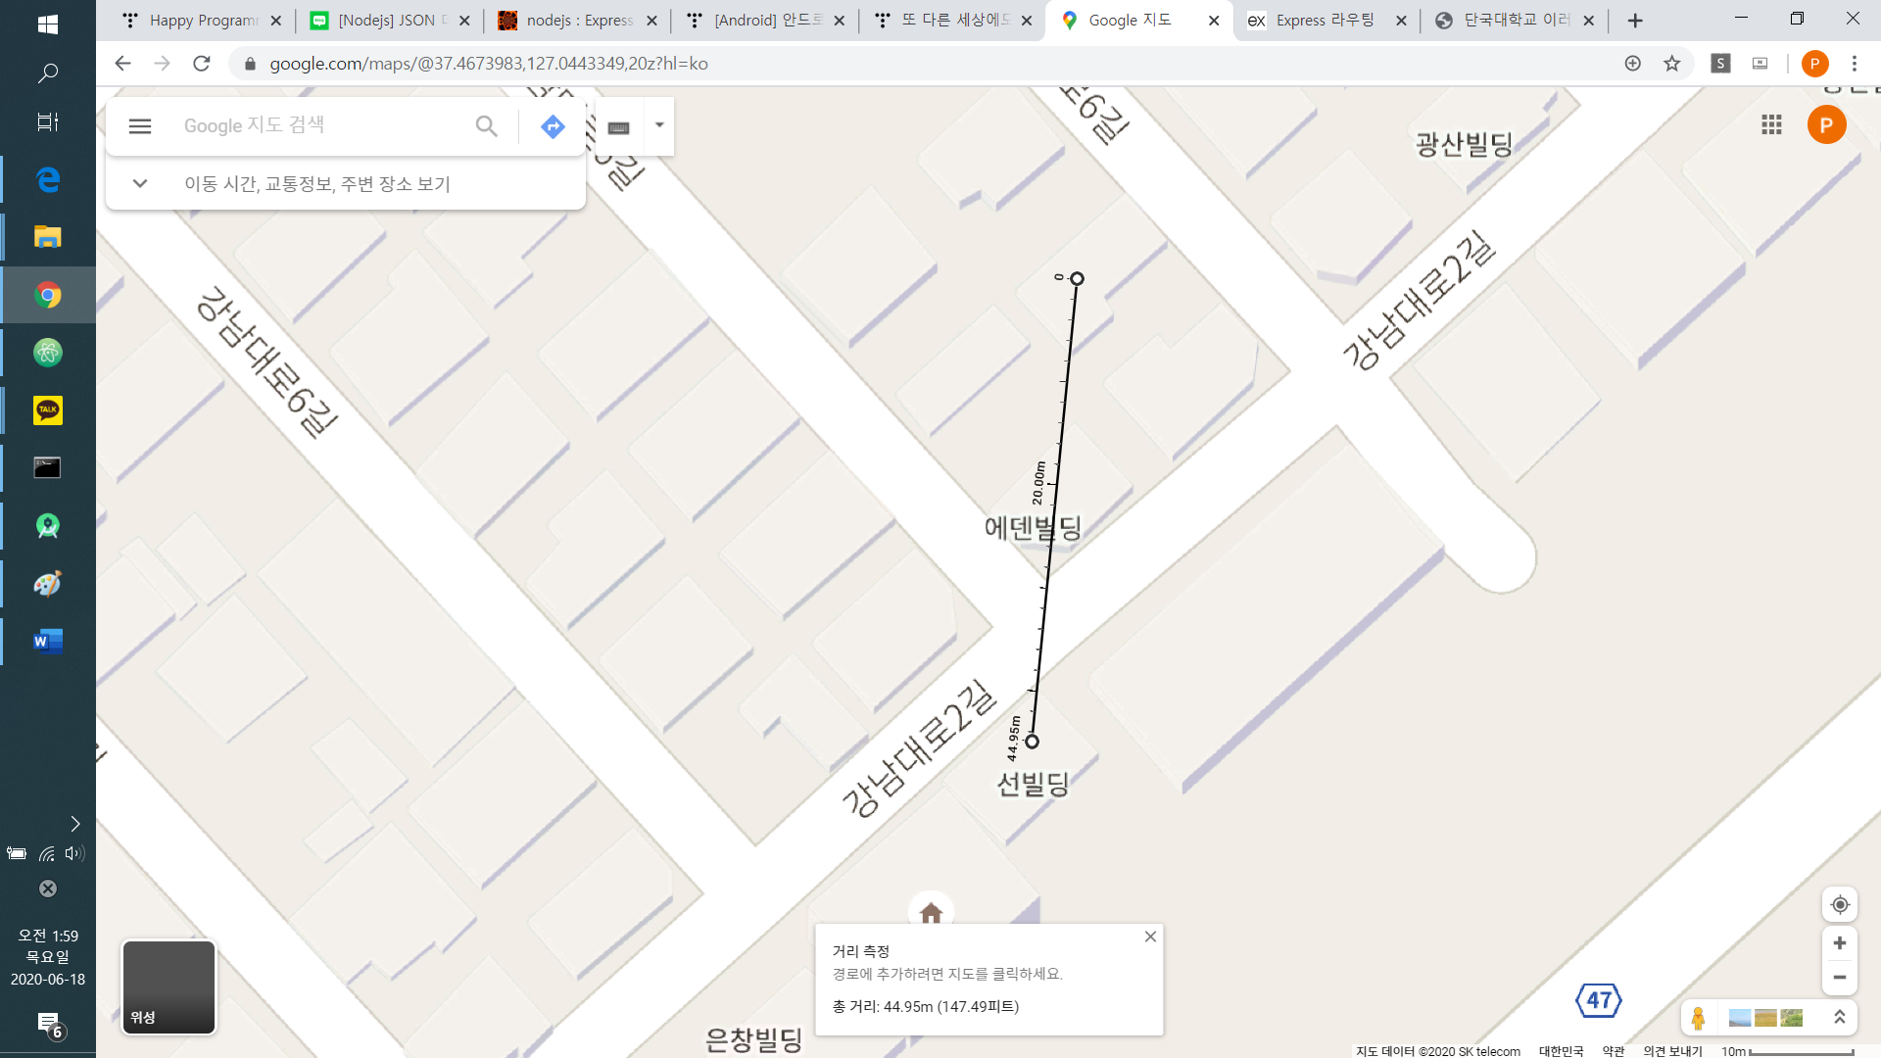

실제 두 gps값을 구글지도에 찍어 거리를 측정해 보면 근사하게 나오는 것을 볼 수 있었습니다.

이것이 저희 프로젝트의 대략적인 뼈대입니다. 아두이노에서 센서가 보행자를 감지하면 해당 아두이노 센서의 gps 좌표값을 서버로 전송하고, 서버는 그것을 받으면 그 아두이노 gps값을 앱으로 보내고, 앱은 그것을 잘 처리하여 위도, 경도 값을 숫자 형식으로 반환해 디바이스의 gps값과 거리를 계산하는 것입니다. 그래서 100m이내이면 앱 자체에서 알림을 주는 것입니다.

앱 개발 파트의 일원으로서 생각하기에 하나의 앱이라고 하기에는 기능이 빈약하다고 생각되어 운전자의 속도를 gps 기반으로 실시간으로 측정하여 만일 사고가 일어나면 그 당시 속도를 서버로 전송하여 데이터로 남긴다든지, 알림을 푸시 알림으로도 준다든지 하는 기능을 구현하긴 하였습니다. 그래도 기존의 카카오네비 같은 네비게이션 앱과 함께 연동된다면 기존의 네비게이션 앱의 기능 + 스쿨존진입시 사고를 방지하는 알림을 줄 수 있는 기능을 가진 앱을 만들 수 있을 것이라 생각했습니다.

하지만 지금 기본적인 뼈대인 아두이노와 앱, 서버간의 연결이 되지 않고 있습니다. 서버 파트를 맡은 조원과 함께, 서버의 js파일과 제 SocketioEX의 Mainactivity.java를 같이 점검해 봐도 왜 서버와 연결하면 작동을 못하는지 알 수 없었습니다.

제 질문은 서버의 js 파일과 제 앱의 Mainactivity.java파일 중 어느 부분이 잘못되어서 연결이 안되는 것이고 어떻게 고쳐야 연결될지 질문하고 싶습니다. 저희 주석이 달린 코드를 보시고 문제점을 찾아 조언을 주시면 감사하겠습니다. 이상입니다

- 32152665 소프트 오병설 -